Министерство образования Республики Беларусь

Учреждение образования

«Брестский государственный технический университет»

Кафедра ИИТ

Лабораторная работа №1

за 1 семестр

По дисциплине: «МиАПР»

Тема: «Линейная искусственная нейронная сеть. Правило Видроу-Хоффа»

Выполнил:

Студент 2 курса

Группы ПО-4(2)

Синяк Д.А.

Проверил:

Крощенко А.А.

2020

**Лабораторная работа №1**

**Линейная искусственная нейронная сеть. Правило Видроу-Хоффа**

**Цель работы:** *изучить обучение и функционирование линейной ИНС при решении задач прогнозирования.*

**Вариант 8**

Задание:

Написать на любом ЯВУ программу моделирования прогнозирующей линейной ИНС. Для тестирования использовать функцию

y = a*sin(bx) + d

a = 4, b = 7, d = 0.2, кол-во входов ИНС = 4.

Обучение и прогнозирование производить на 30 и 15 значениях соответственно табулируя функцию с шагом 0.1. Скорость обучения выбирается студентом самостоятельно, для чего моделирование проводится несколько раз для разных α. Результаты оцениваются по двум критериям - скорости обучения и минимальной достигнутой ошибке. Необходимо заметить, что эти критерии в общем случае являются взаимоисключающими, и оптимальные значения для каждого критерия достигаются при разных α.

**Код программы:**

#include <iostream>

#include <Windows.h>

#include <iomanip>

#include <ctime>

#include <cmath>

using namespace std;

double function(int a, int b, double x, double d);

void print_result(int n, double T, double* Y, int n_learn, int N, int n_protected, double* W);

int main() {

SetConsoleOutputCP(1251);

system("color f0");

srand(time(0));

int a = 4, b = 7, n = 4, n_learn = 30, n_predicted = 15;

double d = 0.2, step = 0.1, x1 = 0, E, Em = 0.001, T = 1;

double* W = new double[n];

for (int i = 0; i < n; i++) {

W[i] = 1.0 / (double)rand();

}

int N = n_learn + n_predicted;

double* Y = new double[N];

for (int i = 0; i < N; i++) {

x1 += step;

Y[i] = function(a, b, x1, d);

}

double y1, //выходное значение нейронной сети

alpha; //скорость обучения

int ipoha = 0;

do {

E = 0;

for (int i = 0; i < n_learn - n; i++) {

y1 = 0;

double x2 = 0.0;

for (int j = 0; j < n; j++) {

x2 += pow(Y[i + j], 2);

}

alpha = 1 / (1 + x2); //адаптивный шаг

for (int j = 0; j < n; j++) { //векторы выходной активности сети

y1 += W[j] * Y[i + j];

}

y1 -= T;

for (int j = 0; j < n; j++) { //изменение весовых коэффициентов

W[j] -= alpha * (y1 - Y[i + n]) * Y[i + j];

}

T += alpha * (y1 - Y[i + n]); //изменение порога нейронной сети

E += 0.5 * pow(y1 - Y[i + n], 2); //расчет суммарной среднеквадратичной ошибки

}

ipoha++;

} while (E > Em);

cout << "эпох = " << ipoha << endl;

print_result(n, T, Y, n_learn, N, n_predicted, W);

delete[] Y;

delete[] W;

return 0;

}

double function(int a, int b, double x, double d)

{

return a * sin(b * x) + d;

}

void print_result(int n, double T, double* Y, int n_learn, int N, int n_predicted, double* W)

{

cout << "РЕЗУЛЬТАТЫ:" << endl;

cout << "1) Обучение:" << endl;

cout << setw(30) << left << "Эталонные значения" << setw(38) << left << "Полученные значения" << "Отклонение" << endl;

double* prediction = new double[N];

for (int i = 0; i < n_learn; i++) {

prediction[i] = 0;

for (int j = 0; j < n; j++) {

prediction[i] += W[j] * Y[j + i];

}

prediction[i] -= T;

cout << "y[" << i << "] = " << setw(30) << left << Y[i + n] << setw(30) << left << prediction[i] << pow(Y[i + n] - prediction[i], 2) << endl;

}

cout << "2) Прогнозирование:" << endl;

cout << setw(30) << left << "Эталонные значения" << setw(38) << left << "Полученные значения" << "Отклонение" << endl;

for (int i = 0; i < n_predicted; i++) {

prediction[i + n_learn] = 0;

for (int j = 0; j < n; j++) {

prediction[i + n_learn] += W[j] * Y[i + j + n_learn - n];

}

prediction[i + n_learn] -= T;

cout << "y[" << i + n_learn << "] = " << setw(30) << left << Y[i + n_learn] << setw(30) << left << prediction[i + n_learn] << pow(Y[i + n_learn] - prediction[i + n_learn], 2) << endl;

}

delete[] prediction;

}

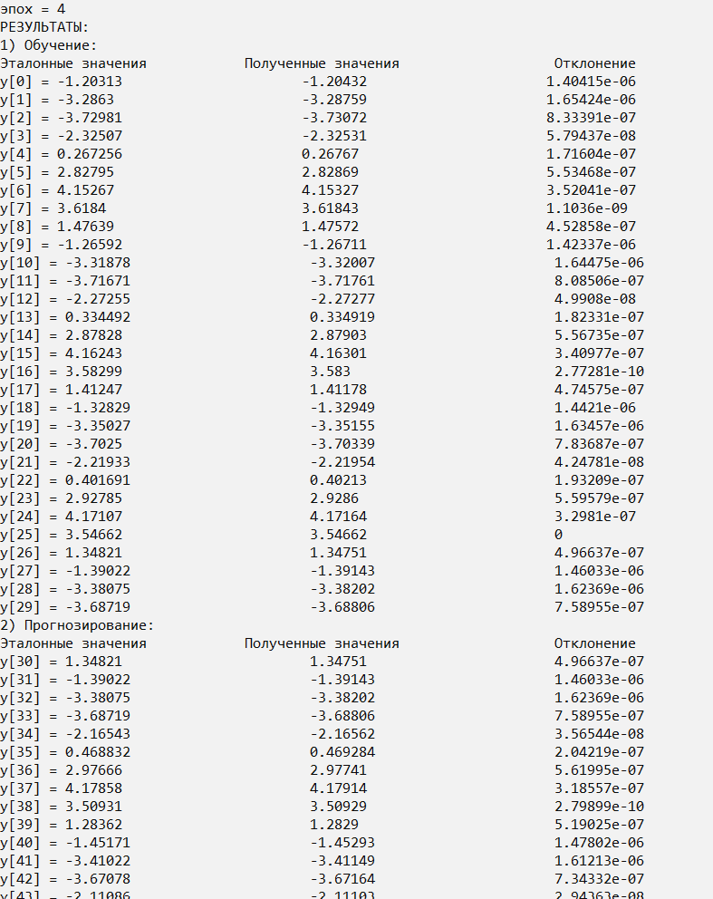

**Вывод:** *изучил обучение и функционирование линейной ИНС при решении задач прогнозирования.*